HONORABLE CONGRESO DEL ESTADO DE SINALOA SECRETARIA GENERAL  DIRECCION DE ADMINISTRACIÓN | DESCRIPCIÓN DE LA OBRA: | DOCUMENTO PE-09
RAZÓN SOCIAL DEL LICITANTE | FECHA DE PRESENTACIÓN DE LA PROPUESTA:  FECHA DE INICIO:  FECHA DE TERMINACIÓN: PLAZO DE EJECUCIÓN | HOJA: DE:
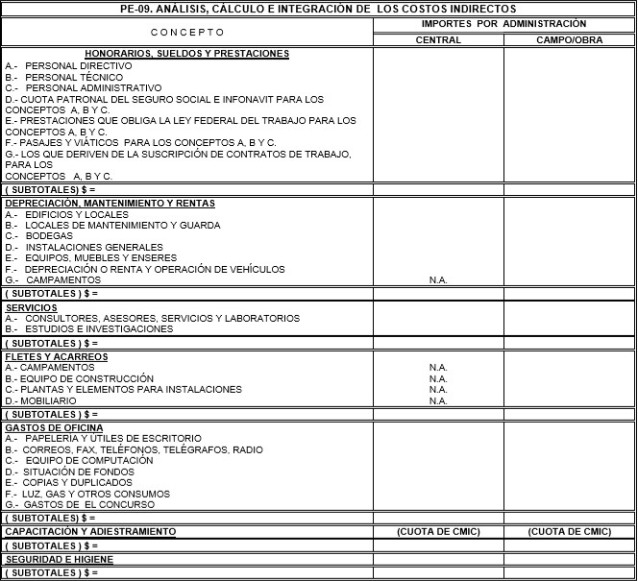
CUOTA GREMIAL

HONORABLE CONGRESO DEL ESTADO DE SINALOA SECRETARIA GENERAL  DIRECCION DE ADMINISTRACIÓN | CONCURSO N°: DESCRIPCIÓN DE LA OBRA: | DOCUMENTO PE-09
RAZÓN SOCIAL DEL LICITANTE | FECHA DE PRESENTACIÓN DE LA PROPUESTA:  FECHA DE INICIO:  FECHA DE TERMINACIÓN: PLAZO DE EJECUCIÓN | HOJA: DE:

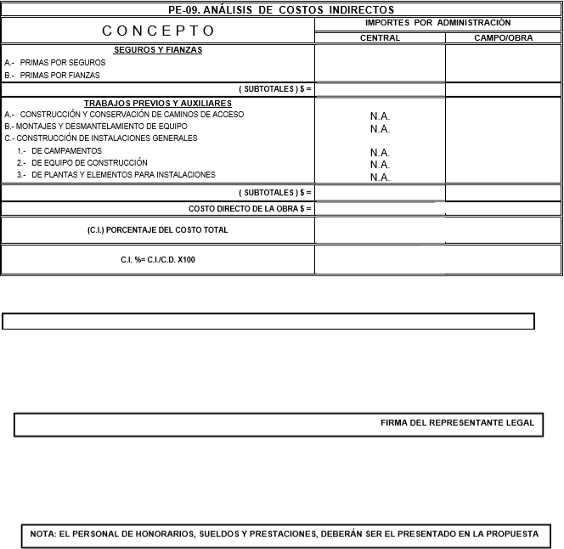

DOCUMENTO PE-09
ANÁLISIS, CÁLCULO E INTEGRACIÓN DE LOS COSTOS INDIRECTOS.

(GUÍA DE LLENADO)
SE IDENTIFICARÁN LOS CORRESPONDIENTES A LOS DE ADMINISTRACIÓN DE OFICINAS DE CAMPO Y LOS DE OFICINAS CENTRALES
A).-ENCABEZADO:
DEPENDENCIA: | SE ANOTARÁ EL NOMBRE DE LA DEPENDENCIA A LA QUE PERTENECE EL PROYECTO.
CONCURSO N°: | LA CLAVE QUE LE CORRESPONDA.
DESCRIPCIÓN DE LA OBRA: | SE ESPECIFICARÁ EL TIPO DE TRABAJOS Y EL LUGAR DONDE SE  EFECTUARÁN ESTOS.
RAZÓN SOCIAL DEL LICITANTE: | SE ANOTARÁ EL NOMBRE O RAZÓN SOCIAL COMPLETA DEL LICITANTE QUE  PRESENTA LA PROPOSICIÓN.
FECHA DE PRESENTACIÓN DE LA PROPUESTA | LA INDICADA EN LA CONVOCATORIA O LA MODIFICACIÓN QUE EN SU  CASO SE HAYA EFECTUADO.
FECHA DE INICIO: | INDICA LA FECHA DE INICIO DE LOS TRABAJOS
FECHA DE TERMINO: | INDICA LA FECHA DE TERMINACIÓN DE LOS TRABAJOS
PLAZO DE EJECUCIÓN:  B). – PIE DE PAGINA | INDICA LOS DÍAS NATURALES, DE LA DURACIÓN DE LA OBRA.
NOMBRE Y FIRMA DEL LICITANTE: | ESTE ESPACIO SERVIRÁ PARA QUE SIGNE EL REPRESENTANTE LEGAL DE LA  LICITANTE.
C). - TEXTO:

EL LICITANTE DEBERÁ PRESENTAR EL ANÁLISIS DETALLADO DE LOS COSTOS INDIRECTOS NECESARIOS PARA LA EJECUCIÓN DE LOS TRABAJOS NO INCLUIDOS EN LOS CARGOS DIRECTOS.
PARA ILUSTRAR LO CONCERNIENTE A LA OBLIGACIÓN DEL LICITANTE DE PRESENTAR EL DESGLOSE DE LOS GASTOS GENERALES NECESARIOS PARA LA EJECUCIÓN DE LOS TRABAJOS, NO INCLUIDOS EN LOS CARGOS DIRECTOS, MÁS FRECUENTES (NO LIMITATIVOS) QUE PODRÁN TOMARSE EN CONSIDERACIÓN PARA INTEGRAR LOS COSTOS INDIRECTOS Y QUE PUEDEN APLICARSE INDISTINTAMENTE A LA ADMINISTRACIÓN CENTRAL, A LA ADMINISTRACIÓN DE LA OBRA, O A AMBAS SEGÚN EL CASO, LOS CUALES SE ENUNCIAN A CONTINUACIÓN:

EL COSTO INDIRECTO (C.I.) DEBERA ESTAR REPRESENTADO POR UN PORCENTAJE CONFORME AL COSTO DIRECTO TOTAL DE ESTA OBRA Y NO EN BASE A UN IMPORTE ANUAL.

EL COSTO DIRECTO A UTILIZAR DEBERÁ COINCIDIR CON LA SUMATORIA DE LOS INSUMOS.

HONORARIOS, SUELDOS Y PRESTACIONES:
  - PERSONAL DIRECTIVO
  - PERSONAL TÉCNICO
  - PERSONAL ADMINISTRATIVO
  - CUOTA PATRONAL DEL SEGURO SOCIAL E INFONAVIT PARA LOS CONCEPTOS A, B Y C.
  - PRESTACIONES QUE OBLIGA LA LEY FEDERAL DEL TRABAJO PARA LOS CONCEPTOS A, B Y C. F PASAJES Y VIÁTICOS PARA LOS CONCEPTOS A, B Y C.
G- LOS QUE DERIVEN DE LA SUSCRIPCIÓN DE CONTRATOS DE TRABAJO, PARA LOS CONCEPTOS A, B Y C.

DEPRECIACIÓN, MANTENIMIENTO Y RENTAS
- EDIFICIOS Y LOCALES
- LOCALES DE MANTENIMIENTO Y GUARDA C BODEGAS
- INSTALACIONES GENERALES
- EQUIPOS, MUEBLES Y ENSERES
- DEPRECIACIÓN O RENTA, Y OPERACIÓN DE VEHÍCULOS G CAMPAMENTOS

DOCUMENTO PE-09.-

SERVICIOS
A CONSULTORES, ASESORES, SERVICIOS Y ESTUDIOS E INVESTIGACIONES

FLETES Y ACARREOS
- DE CAMPAMENTOS
- DE EQUIPO DE CONSTRUCCIÓN
C- DE PLANTAS Y ELEMENTOS PARA INSTALACIONES D DE MOBILIARIO

GASTOS DE OFICINA
- PAPELERÍA Y ÚTILES DE ESCRITORIO
- CORREOS, FAX, TELÉFONOS, TELÉGRAFOS, RADIO. C EQUIPO DE COMPUTACIÓN
- SITUACIÓN DE FONDOS
- COPIAS Y DUPLICADOS
- LUZ, GAS Y OTROS CONSUMOS G GASTOS DE EL CONCURSO

CAPACITACIÓN Y ADIESTRAMIENTO
-
-
SEGUROS Y FIANZAS

- PRIMAS POR SEGUROS
- PRIMAS POR FIANZAS

TRABAJOS PREVIOS Y AUXILIARES

A CONSTRUCCIÓN Y CONSERVACIÓN DE CAMINOS DE ACCESO B MONTAJES Y DESMANTELAMIENTO DE EQUIPO
C CONSTRUCCIÓN DE INSTALACIONES GENERALES
- DE CAMPAMENTOS
- DE EQUIPO DE CONSTRUCCIÓN
- DE PLANTAS Y ELEMENTOS PARA INSTALACIONES.

